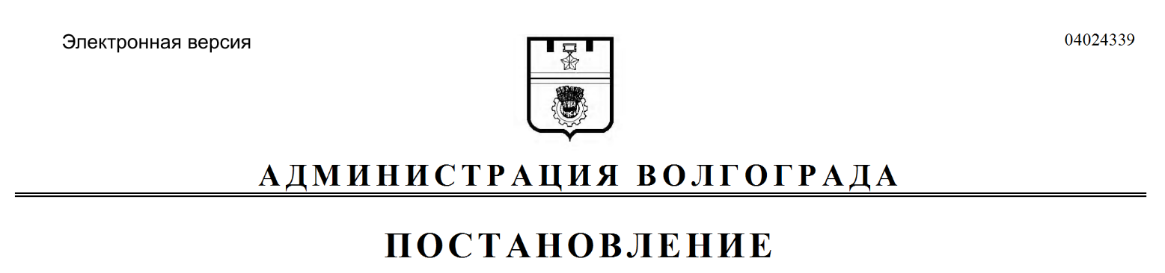
от 03.12.2021 № 1362

Об изъятии для муниципальных нужд земельного участка, на котором расположен многоквартирный жилой дом по адресу: Волгоград, ул. им. Панферова, д. 46, и помещений в указанном многоквартирном жилом доме

В соответствии со статьей 32 Жилищного кодекса Российской Федерации, статьей 56.6 Земельного кодекса Российской Федерации, на основании постановления администрации Волгограда от 15 ноября 2013 г. № 1859
«О механизме исполнения заключения межведомственной комиссии по оценке состояния жилых помещений муниципального жилищного фонда и многоквартирных домов Красноармейского района Волгограда о признании многоквартирного жилого дома, расположенного по адресу: Волгоград, ул. им. Панферова, 46, аварийным и подлежащим сносу», руководствуясь постановлением главы Волгограда от 16 октября 2018 г. № 20-п «О распределении обязанностей в администрации Волгограда», статьями 7, 39 Устава города-героя Волгограда, администрация Волгограда
ПОСТАНОВЛЯЕТ:
1. Изъять для муниципальных нужд земельный участок (кадастровый
№ 34:34:080112:1804), на котором расположен многоквартирный жилой дом
по адресу: Волгоград, ул. им. Панферова, д. 46, признанный аварийным и подлежащим сносу.
2. Изъять для муниципальных нужд помещения, расположенные в многоквартирном жилом доме по адресу: Волгоград, ул. им. Панферова, д. 46, признанном аварийным и подлежащим сносу, находящиеся в собственности граждан, в установленном действующим законодательством Российской
Федерации порядке согласно приложению к настоящему постановлению.
3. Комитету жилищной и социальной политики администрации Волгограда обеспечить выполнение комплекса мероприятий, связанных с изъятием земельного участка, указанного в пункте 1 настоящего постановления, и помещений, расположенных в многоквартирном жилом доме, указанном в пункте 2 настоящего постановления, в том числе:
3.1. Направить в Управление Федеральной службы государственной
регистрации, кадастра и картографии по Волгоградской области копию
настоящего постановления в течение 10 дней со дня подписания
настоящего постановления.
3.2. Направить собственникам помещений, расположенных в многоквартирном жилом доме, указанном в пункте 2 настоящего постановления, копию настоящего постановления письмом с уведомлением о вручении в течение
10 дней со дня подписания настоящего постановления.
4. Комитету по информационной политике администрации Волгограда
в течение 10 дней со дня подписания настоящего постановления разместить настоящее постановление на официальном сайте администрации Волгограда
в информационно-телекоммуникационной сети Интернет.
5. Настоящее постановление вступает в силу со дня его подписания
и подлежит опубликованию в течение 10 дней со дня его подписания.
6. Контроль за исполнением настоящего постановления оставляю за собой.

Заместитель главы
Волгограда В.П.Сидоренко

Приложение
к постановлению
администрации Волгограда
от 03.12.2021 № 1362

ПЕРЕЧЕНЬ
изымаемых помещений, расположенных в многоквартирном жилом доме
по адресу: Волгоград, ул. им. Панферова, д. 46, признанном аварийным и подлежащим сносу, находящихся в собственности граждан

№ п/п | Адрес местонахождения  объекта недвижимости | Общая площадь  помещения  (кв. м)
1 | 2 | 3
1. | Волгоград, ул. им. Панферова, д. 46, кв. 1 | 18,1
2. | Волгоград, ул. им. Панферова, д. 46, кв. 5 | 18,4
3. | Волгоград, ул. им. Панферова, д. 46, кв. 6 | 17,9
4. | Волгоград, ул. им. Панферова, д. 46, кв. 10 | 18,6
5. | Волгоград, ул. им. Панферова, д. 46, кв. 14 | 11,6
6. | Волгоград, ул. им. Панферова, д. 46, кв. 15 | 17,9
7. | Волгоград, ул. им. Панферова, д. 46, кв. 16 | 17,7
8. | Волгоград, ул. им. Панферова, д. 46, кв. 22, 23 | 29,6
9. | Волгоград, ул. им. Панферова, д. 46, кв. 24 | 19,0
10. | Волгоград, ул. им. Панферова, д. 46, кв. 25 | 18,6
11. | Волгоград, ул. им. Панферова, д. 46, кв. 27 | 17,2
12. | Волгоград, ул. им. Панферова, д. 46, кв. 30 | 10,6

